Đề thi giữa học kì 2 môn Toán lớp 2 năm 2019 - 2020 - Đề 4
- TRẮC NGHIỆM (3 điểm).
Khoanh tròn vào chữ cái đứng trước đáp án đúng trong các câu sau:
Câu 1. Kết quả của phép tính 9 x 4 + 5 là:
A. 36 B. 41 C. 51 D. 86
Câu 2. Số lớn nhất có hai chữ số khác nhau mà tổng hai chữ số của số đó bằng 8?
A. 79 B. 80 C. 81 D. 99
Câu 3. Đồng hồ chỉ:
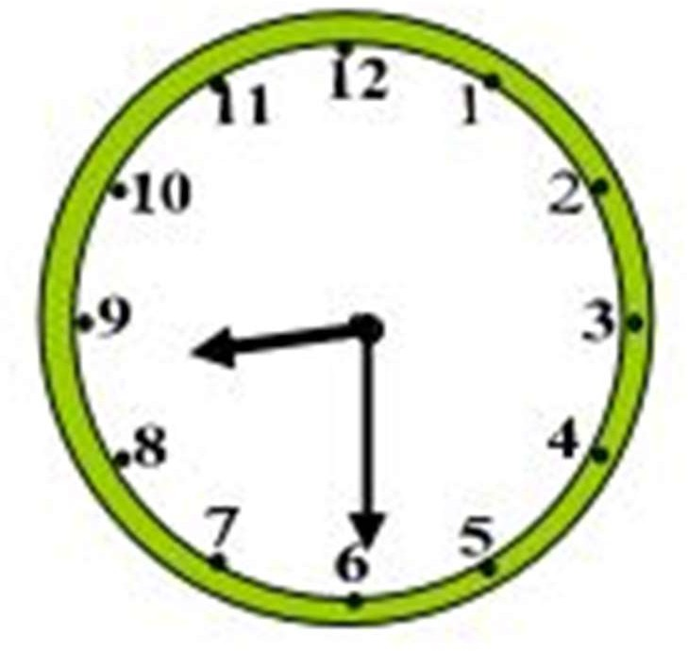
  - 8 giờ 6 phút
  - 6 giờ 9 phút
  - 8 giờ 30 phút
  - 9 giờ 30 phút

Câu 4. Trong một phép trừ, số bị trừ là 42, hiệu là 18. Số trừ là:
A. 24 B. 60 C. 42 D. 18
Câu 5. Thứ hai tuần này là ngày 12. Hỏi thứ hai tuần sau là ngày bao nhiêu?
A. 17 B. 18 C. 19 D. 20
Câu 6. Điền dấu thích hợp vào chỗ chấm: 5 + 5 + 5 + 5 + 5 + 5 … 5 x 5
- >
- <
- =
- Không xác định

- TỰ LUẬN (7 điểm). Học sinh trình bày vào giấy kiểm tra
Bài 1. (1 điểm) Tính:
a) 4 x 8 + 10 = b) 5 x 9 + 17 =
………………………………………………………………………………………………………
………………………………………………………………………………………………………
………………………………………………………………………………………………………
………………………………………………………………………………………………………
Bài 2. (2 điểm) Tìm x biết:
a) X x 5 = 35 b) x : 3 = 25 – 21
………………………………………………………………………………………………………
………………………………………………………………………………………………………
………………………………………………………………………………………………………
………………………………………………………………………………………………………
Bài 3. (2 điểm) Có 24 học sinh chia đều thành 3 tổ. Hỏi mỗi tổ có bao nhiêu học sinh?
Bài giải
………………………………………………………………………………………………………
………………………………………………………………………………………………………
………………………………………………………………………………………………………
………………………………………………………………………………………………………
………………………………………………………………………………………………………
………………………………………………………………………………………………………
………………………………………………………………………………………………………
Bài 4. (1 điểm) Tính chu vi hình tam giác biết độ dài các cạnh là 1dm, 2cm, 9cm.
Bài giải
………………………………………………………………………………………………………
………………………………………………………………………………………………………
………………………………………………………………………………………………………
………………………………………………………………………………………………………
………………………………………………………………………………………………………
Bài 5. (1 điểm) Tìm số lớn nhất có hai chữ số mà chữ số hàng chục gấp 3 lần
chữ số hàng đơn vị.
Bài giải
………………………………………………………………………………………………………
………………………………………………………………………………………………………
………………………………………………………………………………………………………
………………………………………………………………………………………………………
………………………………………………………………………………………………………
………………………………………………………………………………………………………-
Tham khảo thêm: https://vndoc.com/de-thi-giua-ki-2-lop-2

